分析启动时间:
1.使用
adb shell am start -W com.bdstar.packages.media.video/.ui.VideoMainActivity来打开应用,得到启动时间
- 在代码启动处activity或application的onCreat中,加上 Debug.startMethodTracing("video");//video是文件名
- 在onResume处,加上 android.os.Debug.stopMethodTracing();
- 使用adb pull /sdcard/video.trace导出分析文件
- 打开sdk\tools\monitor.bat,选file-->Open file,导入刚才的video.trace文件
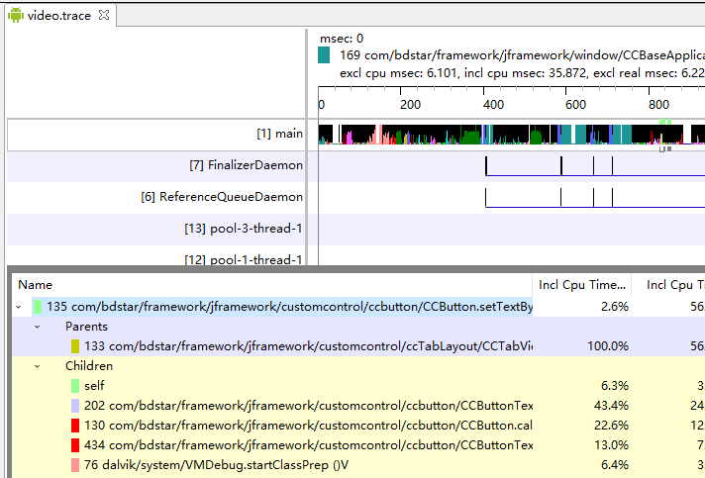
注意:
- 注意区分系统方法
- 注意循环嵌套

优化内容包括:
布局优化
删除布局中无用控件和层级,有选择的使用性能较低的ViewGroup(如RelativeLayout可用FrameLayout和LinearLayout代替)
采用<include><merge>(布局重用)和ViewStub(按需要才将ViewStub下的布局加载在内存中)
注意:
- <include>标签不支持android:layout_height和android:layout_width,但指定了android:layout_*属性后,就必须要有android:layout_height和android:layout_width
- <include>标签设置了id,而应用的布局自己也有设置id属性,此时以<include>的id为准
- <merge>和<include>一起使用,<merge>诸位引用布局的根布局,可减少一层多余的root布局
- <ViewStub>和<include>差不多,只是在未设置Visibility或inflate前,是未加载成为布局的一部分的,且ViewStub和不支持merge标签
绘制优化
View的onDraw避免大量的操作,不要在里面创建新的局部对象,这样会导致一瞬间产生大量临时对象,不仅占用过多内存,而且还会导致系统频繁gc
onDraw中不要做耗时操作,不能执行循环操作,保证onDraw执行时间在16ms间
内存泄露优化
避免使用静态变量,尤其是将activty或application等赋给静态变量.使用弱引用WeakReference来做.
使用MAT工具分析内存泄露

响应速度优化
ListView优化
Bitmap优化
线程优化

